Dotkněte se inovací CZ.1.07/1.3.00/51.0024

Základní škola Gabry a Málinky Štítná nad Vláří, okres Zlín

Název projektu | Dotkněte se inovací
Registrační číslo projektu | CZ.1.07/1.3.00/51.0024
Pořadové číslo výstupu | 1.
Název materiálu | Ekabinet ve fyzice - přehled
Vzdělávací oblast | Člověk a příroda
Vzdělávací obor | Fyzika
Klíčová slova | Fyzika, ekabinet
Autor | Eva Trávníčková
Použité zdroje | EDULOGY. S.R.O.. www.ekabinet.cz [online]. [cit. 27.4.2015]. Dostupný na WWW: http://www.ekabinet.cz

- Přístup k výukovému systému Ekabinet a jeho jednotlivým částem

www.ekabinet.cz

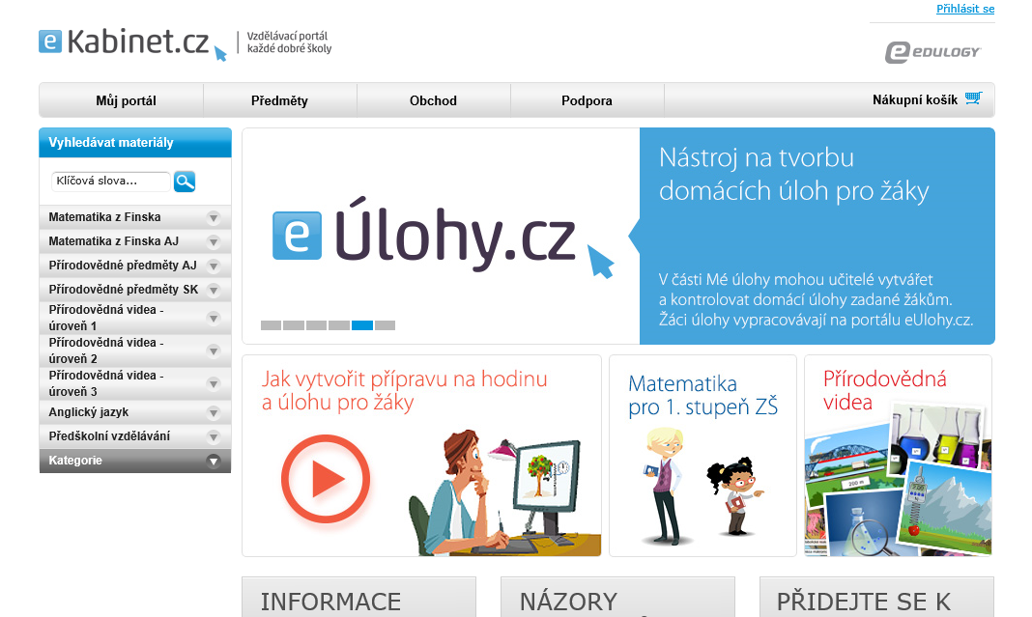

- Fyzika jako součást Přírodovědy

Ekabinet je systém pro výuku přírodovědných předmětů, který vznikl v Polsku. Protože polské osnovy se od českých liší, lze úvodní kapitoly výuky fyziky nalézt už v Úrovni 1 v Přírodovědě.

Přístup:
www.kabinet.cz ► Prírodovedné predmety SK ► Úroveň 1 ► Prírodoveda

Obsah (jsou uvedeny pouze části týkající se učiva fyziky):

VI. Zoskupovanie a triedenie látok
32. Tuhé, kvapalné a plynné látky
33. Teória častíc
34. Fyzikálne zmeny
35. Prvky

VII. Premena látok
42. Fyzikálne zmeny v látkach

IX. Elektrina
53. Elektrické obvody
54. Sériové a paralelné obvody
55. Elektrický prúd
56. Magnety
57. Elektromagnety

X. Sily a pohyb
58. Rýchlosť
59. Tiaž
60. Sila, rovnováha síl
61. Trenie
62. Sila a otáčanie
63. Moment sily
64. Tlak

XI. Svetlo a zvuk
65. Svetlo
66. Odraz
67. Lom svetla
68. Farba
69. Zvuk
70. Sluch

XII. Naša Zem a okolité planéty
71. Pohyb Zeme
72. Slnečná sústava
73. Slnko
74. Satelity

XIII. Zdroje energie a prenos energie
75. Energia
76. Zdroje energie
77. Výroba elektrickej energie
78. Teplo a teplota
79. Prenos energie
80. Zachovanie energie

- Fyzika v Úrovni 2

Tato úroveň v podstatě odpovídá našemu 2. stupni základní školy.

Obsah:

I. Sily
1. Sily
2. Skladanie síl
3. Meranie sily
4. Moment sily
5. Rovnováha
6. Páky a kladky

II. Pohyb
7. Posunutie, vzdialenosť a rýchlosť
8. Zrýchlenie
9. Grafy pohybu
10. Zrýchlený pohyb
11. Krivočiary pohyb

III. Sily a pohyb
12. Sila a zrýchlenie
13. Hybnosť
14. Zotrvačnosť
15. Trenie
16. Odpor vzduchu
17. Sila reakcie

IV. Energia
18. Práca
19. Potenciálna energia
20. Kinetická energia
21. Premeny energie
22. Výkon
23. Účinnosť

V. Gravitácia
24. Gravitácia
25. Voľný pád
26. Lety do vesmíru
27. Satelity

VI. Hmota
28. Plyny, kvapaliny a tuhé látky
29. Vlastnosti hmoty
30. Hustota
31. Teplota
32. Tepelná rozťažnosť
33. Rozťažnosť plynov

VII. Tlak
34. Tlak
35. Tlak v kvapaline
36. Tlak vzduchu
37. Zákony plynov
38. Vztlaková sila
39. Plávanie telies

VIII. Teplo
40. Hmotnostná tepelná kapacita
41. Prenos tepla
42. Topenie a tuhnutie
43. Vyparovanie a skvapalňovanie (kondenzácia)
44. Zdroje tepla
45. Účinnosť a hospodárnosť

IX. Elektrostatika
46. Nabíjanie telies
47. Vodiče a izolanty
48. Kondenzátory
49. Použitie statickej elektriny a nebezpečenstvo, ktoré představuje

X. Jednosmerný prúd
50. Články a batérie
51. Elektrický prúd
52. Ohmov zákon
53. Obvod s jednosmerným prúdom
54. Meniteľné odpory a nelineárne odpory
55. Práca a výkon prúdu

XI. Magnetizmus
56. Magnetické pole
57. Elektromagnety
58. Elektromagnetická sila
59. Elektromotor
60. Obrazovka a osciloskop

XII. Striedavý prúd
61. Elektromagnetická indukcia
62. Striedavý prúd a generátor
63. Transformátor
64. Prenos elektrickej energie
65. Elektrický prúd v domácnosti
66. Elektrická energia a metódy úspory energie

XIII. Elektronika
67. Dióda
68. Napájacie zdroje a usmerňovače
69. Svetlo a elektrický prúd
70. Tranzistor
71. Logické hradlá
72. Digitálne systémy

XIV. Kmitanie a mechanické vlny
73. Kmitanie
74. Rezonancia
75. Mechanické vlnenie
76. Odraz a lom vlnenia
77. Seizmické vlny
78. Ohyb a interferencia mechanických vĺn

XV. Zvuk
79. Zvuk
80. Infrazvuk a ultrazvuk
81. Interferencia zvukových vĺn
82. Zvuky v hudbe
83. Intenzita zvuku
84. Dopplerov jav

XVI. Elektromagnetické vlny
85. Elektromagnetické vlny
86. Laser
87. Ohyb a interferencia
88. Spektrum elektromagnetického vlnenia
89. Ohrozenie súvisiace s elektromagnetickými vlnami
90. Použitie vĺn v komunikácii

XVII. Svetlo
91. Odraz svetla
92. Guľové zrkadlá
93. Lom svetla
94. Šošovky
95. Optické prístroje
96. Oko
97. Farby

XVIII. Jadrová fyzika
98. Štruktúra atómu
99. Jadrové žiarenie
100. Zákon rozpadu
101. Vplyv žiarenia na živé organizmy
102. Využitie rádioaktivity
103. Štiepenie jadra
104. Jadrová energia
105. Syntéza jadier

XIX. Zem a Vesmír
106. Slnečná sústava
107. Mesiac
108. Zatmenia
109. Štruktúra a vývoj hviezd
110. Galaxie
111. Vesmír

- Poznámky
  - Na 2. stupni základní školy jsou použitelné i některé části z Úrovně 3.
  - Části týkající se výuky stavby látek, stavby atomu a radioaktivity jsou k nalezení v části Chemie.
  - Po vyhledání určité části programu zrovna použitelné dva typy výukového materiálu – 1. Žiacka lekcia, 2. Učteľská lekcia. Žiacka lekcia je použitelná k samostatné práci žáků na PC nebo tabletech. Učitelské lekce jsou určeny k prezentaci učiva za využití interaktivní tabule případně dataprojektoru (obsah lekce je zpracován větším písmem). Lekce se spouští tlačítkem Náhled.
  - Některé z lekcí jsou výborně zpracované a natolik sedí na naše „učivo“, že je lze použít bez úprav a výběru. Některé jsou zpracovány hůře či příliš náročně a u takových lekcí je potřeba pečlivě vybírat, co z nich použijeme.

